华南师范大学 |  |  |  | 流程编号：IE.03.10
收支业务管理-支出管理 |  |  |  | 生效日期：
其他收入发放工作流程
流程责任部门 | 财务处薪酬税务科 | 负责人（签认） |  |  | 时间
相关责任部门 |  | 负责人（签认） |  |  | 时间

1.流程目标
阐述学校其他收入发放工作流程，旨在确保其他收入发放的合理性、及时性和规范性。
2.相关政策和制度
无
3.备注
无
4.流程图
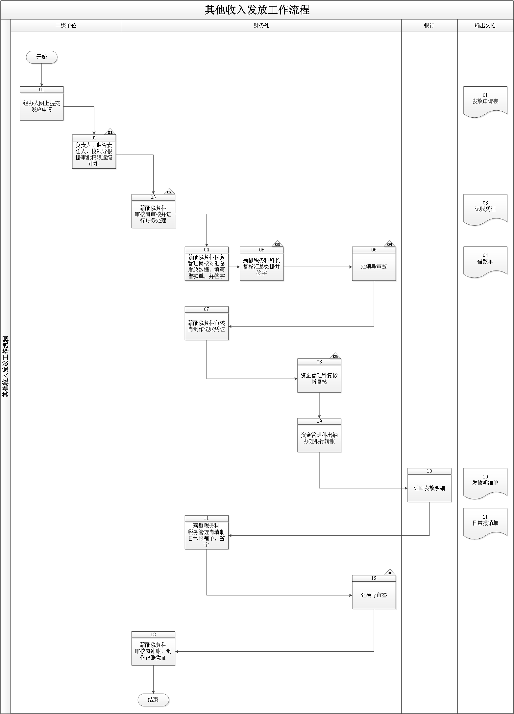
5.流程描述
编号 | 流程  步骤 | 责任  部门岗位 | 流程  步骤描述 | 输出  文档
 |  |  | 流程开始。
01 | 网上提交发放申请 | 二级单位经办人 | 二级单位经办人进行其他个人收入支付的网上预约申报，说明支付金额、支付事由等内容。 | 【EF01】  《发放申请表》
02 | 审核 | 二级单位负责人/监管责任人/校领导 | 【C01】  二级单位负责人审核申报内容及相关文件，主要关注事项是否真实、合理，审核完毕出具意见，再根据 《华南师范大学经费支出审批管理办法》规定的支出性质及支出额度，逐级审批。
03 | 审核并进行账务处理 | 财务处薪酬税务科审核岗 | 【C02】  财务处薪酬税务科审核岗审核其他个人收入申报内容及相关文件，主要关注金额是否准确、相关资料是否齐全、发放内容和标准是否符合政策规定等，审核无误后进行账务处理。 | 【EF02】  《记账凭证》
04 | 核对汇总发放数据，填写借款单，并签字 | 财务处薪酬税务科税务管理岗 | 财务处薪酬税务科税务管理岗核对后台数据及账务系统数据无误后，将发放数据根据人员类别、发放银行进行分类汇总，填写借款单及代扣所得税表。 | 【EF03】  《借款单》
05 | 复核汇总数据并签字 | 财务处薪酬税务科科长 | 【C03】  财务处薪酬税务科科长审核汇总发放数据，审核无误后提交至财务处处领导。
06 | 审签 | 财务处处领导 | 【C04】  财务处处领导审核汇总发放数据，审核无误后签批。
07 | 制作记账凭证 | 财务处薪酬税务科审核岗 | 财务处薪酬税务科审核岗根据汇总发放数据制作记账凭证。
08 | 复核 | 财务处资金管理科复核岗 | 【C05】  财务处资金管理科复核岗复核，主要关注数据是否准确、资料是否齐全等。
09 | 办理银行转账 | 财务处资金管理科出纳 | 财务处资金管理科出纳办理银行转账。
10 | 返回发放明细 | 银行 | 银行将发放明细表返回至学校。 | 【EF04】  《发放明细表》
11 | 填制日常报销单、签字 | 财务处薪酬税务科税务管理岗 | 财务处薪酬税务科税务管理根据发放明细表及汇总表等数据，填制日常报销单后签字。 | 【EF05】  《日常报销单》
12 | 审签 | 财务处处领导 | 【C06】  财务处处领导审核，审核无误后签批。
13 | 冲账，填制记账凭证 | 财务处薪酬税务科审核岗 | 财务处薪酬税务科审核岗根据银行打印的回单及经签批后的日常报销单进行冲账处理。。
流程结束。

6.风险控制矩阵
目标编号 | 控制目标 | 风险  编号 | 风险描述 | 风险属性 |  |  | 控制措施编号 | 控制措施 | 控制属性 |  |  | 责任部门及岗位 | 实施  证据
 |  |  |  | 发生可能性 | 影响  程度 | 等 级 | 控制措施编号 | 控制措施 | 控制方式 | 控制  类型 | 控制频率 | 责任部门及岗位 | 实施  证据
T01 | 确保其他收入发放工作规范有序。 | R01 | 其他收入发放管理工作缺乏规章制度规范，可能会造成奖助学金管理工作无法正常开展。 | 2 | 2 | 低 | N/A | N/A | 人工 | 事前 | 随时 | N/A | N/A
T02 | 确保其他收入发放依据充分且合理合规，支付及时、准确。 | R02 | 未经适当审批，可能导致发放数据不准确，支付凭据缺乏或不齐全，造成错误支付等情况。 | 2 | 3 | 中 | C01 | 二级单位负责人审核申报内容及相关文件，主要关注事项是否真实、合理，审核完毕出具意见，再根据 《华南师范大学经费支出审批管理办法》规定的支出性质及支出额度，逐级审批。 | 人工 | 事中 | 随时 | 二级单位负责人/监管责任人/校领导 | 《发放申请表》
 |  |  |  |  |  |  | C02 | 财务处薪酬税务科审核岗审核其他个人收入申报内容及相关文件，主要关注金额是否准确、相关资料是否齐全、发放内容和标准是否符合政策规定等，审核无误后进行账务处理。 | 人工 | 事中 | 随时 | 财务处薪酬税务科审核岗 | 《发放申请表》
 |  |  |  |  |  |  | C03 | 财务处薪酬税务科科长审核汇总发放数据，审核无误后提交至财务处处领导。 | 人工 | 事中 | 随时 | 财务处薪酬税务科科长 | 《借款单》
 |  |  |  |  |  |  | C04 | 财务处处领导审核汇总发放数据，审核无误后签批。 | 人工 | 事中 | 随时 | 财务处处领导 | 《借款单》
 |  |  |  |  |  |  | C05 | 财务处资金管理科复核岗复核，主要关注数据是否准确、资料是否齐全等。 | 人工 | 事中 | 随时 | 财务处资金管理科复核岗
 |  |  |  |  |  |  | C06 | 财务处处领导审核，审核无误后签批。 | 人工 | 事中 | 随时 | 财务处处领导 | 《日常报销单》

